Arte Urbana

A Arte Urbana (street art, em inglês) é um tipo de arte encontrada nos espaços urbanos. Manifesta-se por meio de intervenções, performances, grafite, teatro, dentre outras.
Essas ações artísticas ocorrem em ambientes públicos e, por conta disso, interagem diretamente com os indivíduos. Geralmente, usam como suporte os grandes centros urbanos, onde há intensa circulação de pessoas e diversidade cultural.
Dessa forma, os cidadãos acabam se deparando com a arte sem a necessidade de deslocamento até centros culturais.
Na prática, a arte urbana representa o encontro da vida com a arte, pois a fusão de ambas se dá naturalmente, na medida em que o ser humano vive e se desloca pela cidade.
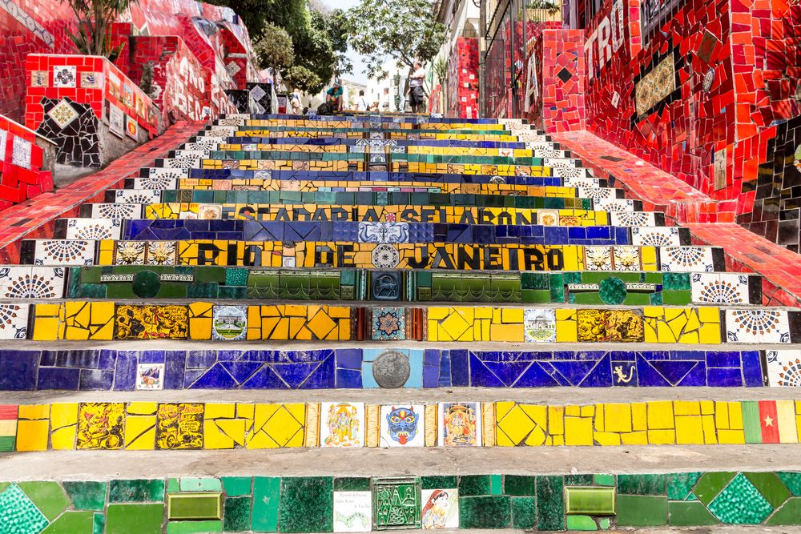Escadaria Selaron, Rio de Janeiro, Brasil. Obra de Jorge Selaron inaugurada em 2013

Origem da Arte Urbana
Esse tipo de expressão artística está espalhada por todo o mundo. Surgiu nos Estados Unidos, na década de 70, e possui um caráter dinâmico e efêmero. Portanto, normalmente é associada à fotografia, que permite seu registro duradouro.
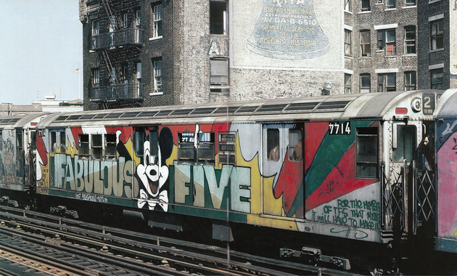Exemplo de arte urbana quando começou a despontar nos EUA
No entanto, estudiosos afirmam que essa arte remonta a períodos da antiguidade. Os povos gregos e romanos já transmitiam mensagens pelas ruas da cidade através de desenhos. Além disso, havia muitos artistas nos centros urbanos que se expressavam pela música, teatro e dança.
A arte urbana propõe justamente sair dos lugares ditos “consagrados”, aqueles destinados a exposições e apresentações artísticas - como por exemplo os teatros, cinemas, bibliotecas e museus - para dar visibilidade à arte cotidiana, espalhada pelas ruas.
Os temas utilizados pelos artistas de rua são bem diversos, no entanto, muitos trabalhos estão pautados em críticas sociais, políticas e econômicas.
É importante analisar o crescimento da arte urbana nos últimos tempos e a forma que passa a ser vista como um “valor cultural” muito significativo para as minorias que anseiam em mostrar sua arte.
Assim, essas manifestações populares permitem o encontro das pessoas com a arte independente. Ainda assim, alguns artistas de rua conseguiram um lugar de destaque e reconhecimento mundial pela mídia, indústria e diversos meios de comunicação de massa.
VEJA TAMBÉM: Contracultura

Arte Urbana no Brasil
No Brasil, a arte de rua surge na década de 70, mais precisamente com as obras de grafite nas paredes da cidade de São Paulo. Curiosamente surgiu numa época conturbada da história do país, com a implementação da Ditadura Militar.
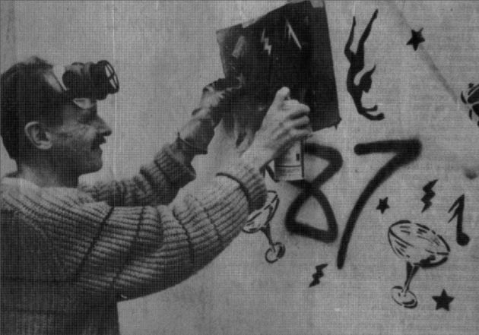O artista Alex Vallauri foi um dos precursores da arte urbana no Brasil
No início, essa era uma arte marginalizada e de certa forma ainda sofre preconceitos, dependendo do local onde é produzida e do indivíduo que a realiza. Entretanto, alguns artistas adquiriram posição de destaque no mercado da arte.
Ainda que a produção do artista de rua não seja reconhecida por muitos, é necessário destacar a importância e relevância desse trabalho para a sociedade.
Vale lembrar que muitos problemas são enfrentados pelos artistas de rua, tal qual a proibição de manifestações artísticas em locais públicos. O que contraria o artigo 5 º da Constituição do nosso país, que diz que todo cidadão é livre para se manifestar artisticamente:
“Art. 5º Todos são iguais perante a lei, sem distinção de qualquer natureza, garantindo-se aos brasileiros e aos estrangeiros residentes no País a inviolabilidade do direito à vida, à liberdade, à igualdade, à segurança e à propriedade, nos termos seguintes:
IV - é livre a manifestação do pensamento, sendo vedado o anonimato;
IX - é livre a expressão da atividade intelectual, artística, científica e de comunicação, independentemente de censura ou licença;”
Sobre esse tema, algumas leis foram introduzidas nas cidades brasileiras com o objetivo de tornar livre a rua, para que assim, os artistas possam trabalhar e apresentar seus trabalhos.
De tal modo, em 19 de julho de 2011, o Decreto Nº 52.504 regulamentou o exercício artístico nas vias públicas da cidade de São Paulo, e a Lei Nº 10.277/11, através do Decreto Nº 14.589, regulamentou essas manifestações na capital de Minas Gerais, Belo Horizonte.
VEJA TAMBÉM: O que é Arte?

Exemplos de Arte Urbana
Diversas técnicas são utilizadas pelos artistas de rua, embora a intervenção “grafite” seja a mais associada ao tema de arte de rua. Segue abaixo alguns exemplos de arte urbana.

Grafite
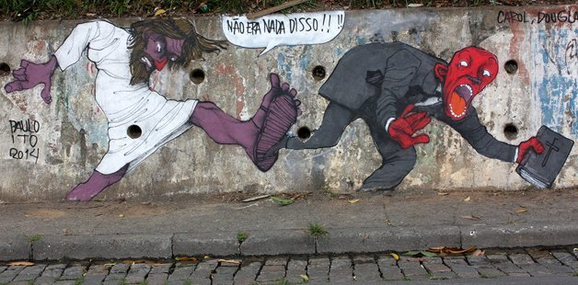Grafite do artista de rua Paulo Ito, presente nas ruas de São Paulo
Grafites são desenhos estilizados feitos geralmente com tinta sprays nas paredes de edifícios, túneis e ruas.
Há muitas técnicas de grafite e atualmente os trabalhos em 3d chamam a atenção dos críticos e das pessoas que circulam pela cidade.
VEJA TAMBÉM: Grafite (Arte Urbana)

Stencil
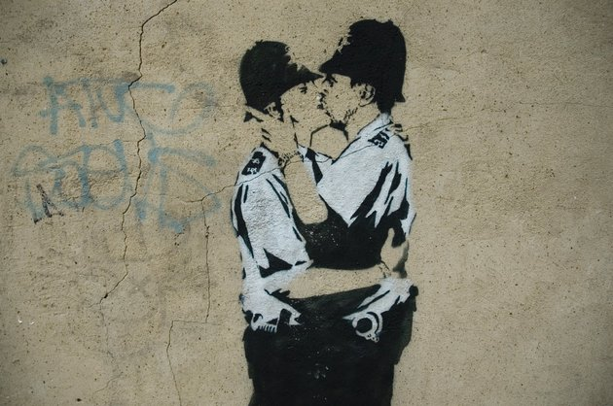O famoso artista de rua Banksy é adepto da técnica do stencil
Parecido com o grafite, o stencil - em português estêncil - utiliza a técnica de recortar um papel rígido e usá-lo como molde. A tinta empregada geralmente é o spray, usada para fixar as ilustrações e desenhos nas ruas, postes e paredes.
Esse é um método mais prático no momento de se fazer as intervenções diretamente nas ruas.

Poemas Urbanos
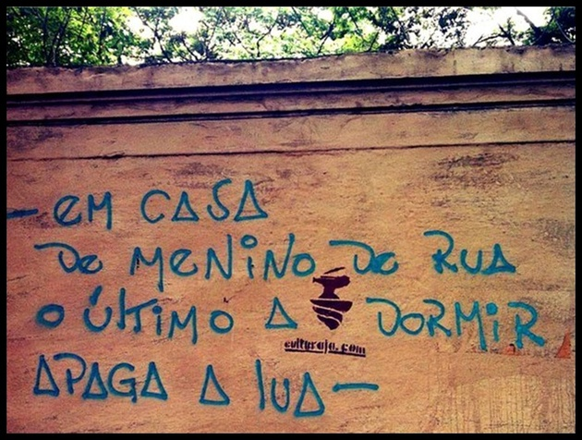Poema do escritor urbano Giovani Baffô
Poemas urbanos são qualquer tipo de manifestação literária que surge no ambiente urbano, seja nos bancos, paredes, postes.
É uma forma interessante de levar a linguagem literária para os locais de grande circulação de pessoas.

Arte em adesivos (Sticker Art)
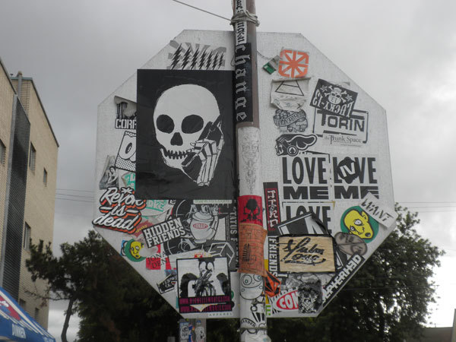A arte em adesivo costuma ser muito colada em placas de rua
Sticker art é o termo em inglês para a arte em adesivos. Esse tipo de manifestação artística utiliza a aplicação de adesivos pela cidade.
É uma forma rápida e discreta de intervenção no cenário urbano.

Cartazes "lambe-lambe"
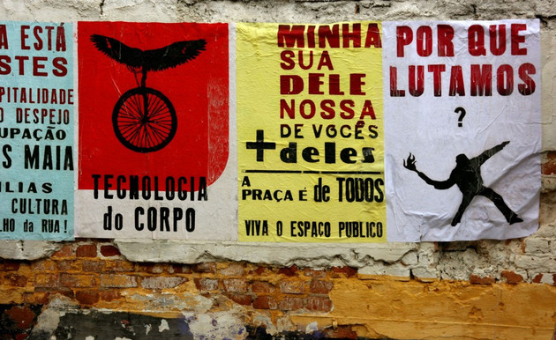Exemplos de cartazes artísticos colados nas ruas das cidades
Os cartazes são um tipo de intervenção urbana muito comum.
Também chamados de "cartazes lambe-lambe", eles são papéis impressos ou produzidos manualmente que são fixados com cola pelas ruas das cidades em postes, praças, muros ou edifícios.

Estátuas Vivas
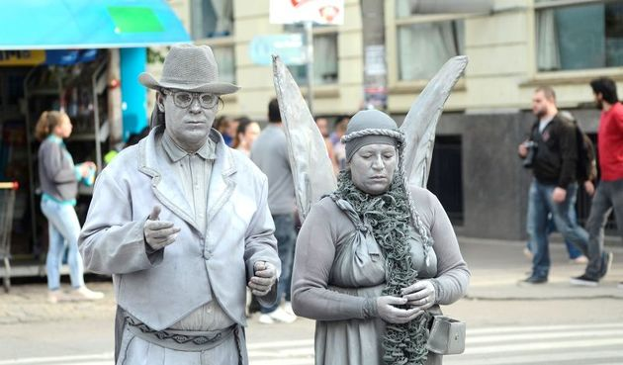Exemplos de estátuas vivas. Os artistas permanecem a maior parte do tempo imóveis
As estátuas vivas são muito encontradas nas grandes cidades como forma de entretenimento turístico.
Realizam um importante trabalho com o corpo. Permanecem estáticas durante longos períodos e em certos momentos realizam pequenos movimentos. Geralmente, os artistas estão pintados e caracterizados.

Apresentações de Rua
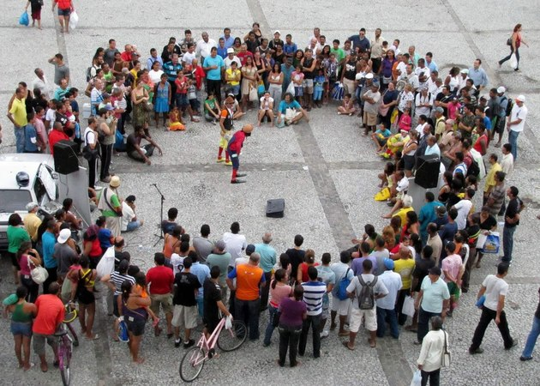Apresentação circense realizada em praça
Essas apresentações de rua podem ser de caráter teatral, musical, circense (malabaristas, palhaços, etc.), sendo trabalhos solos ou em grupos.
Costumam atrair muitas pessoas para apreciar o trabalho dos artistas.

Instalações Artísticas
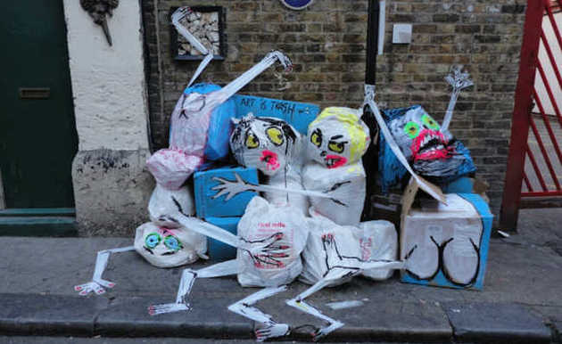Instalação do artista espanhol Francisco Pájaro nas ruas de Barcelona, Espanha
São inúmeros os tipos de instalações artísticas como exemplos de arte de rua.
Podem ser produzidas utilizando objetos de materiais distintos e têm o intuito de provocar uma mudança no cenário já existente.

